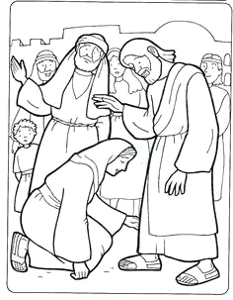
Religia klasa V 17.04.2020r.
Dzień dobry!!!
Zapewne nie raz byłeś już chory i wiesz, że tak na prawdę to nic przyjemnego. Zatem wyobraź sobie, co może czuć człowiek, który od 12 lat cierpi i nikt nie umie mu pomóc.
Jeśli możesz, obejrzyj historię tej kobiety:

4 N.T. Cuda Jezusa

https://www.youtube.com/watch?v=OwXskLWVJCo
Kobieta z naszej historii ogromnie cierpiała i żaden z lekarzy nie potrafił jej uzdrowić. Gdy usłyszała o Jezusie uwierzyła, że On potrafi jej pomóc. Wystarczyło tylko dotknięcie Jego płaszcza, i została uzdrowiona. WARUNKIEM JEJ UZDROWIENIA BYŁA WIARA.
My też często potrzebujemy uzdrowienia – ale bardziej z choroby duszy. Pomagają nam w tym sakramenty.
Więcej na ten temat możesz przeczytać w podręczniku na s. 92 – 93.
Zapiszcie notatkę w zeszycie:
Katecheza
Temat: Cierpiąca kobieta – dotyk wiary.
1. Cudowne uzdrowienia dokonane przez Jezusa potwierdzają, że jest On Mesjaszem.
2. Wiara jest warunkiem uzdrowienia, ponieważ okazujemy Bogu całkowite zaufanie w Jego moc.

Wykonaj ćwiczenia: 1,2 i 4 na s. 82 – 83.
DZIŚ NICZEGO NIE MUSICIE PRZESYŁAC.

Jeśli ktoś miał problemy z wykonaniem ćwiczenia 3 na s. 81 z poprzedniej lekcji, podaję prawidłowe odpowiedzi:
PAPIEŻ – Franciszek
BISKUP DIECEZJALNY: Edward
BISKUP POMOCNICZY: Łukasz
KSIĄDZ PROBOSZCZ: Andrzej
Bardzo dziękuję wszystkim za przesłanie zadań. O ocenach poinformowałam Was przez przesłanie informacji zwrotnej tą samą drogą, którą od was otrzymałam.
Pozdrawiam cieplutko!!!
Iza Kaźmierczak

